**网上办事大厅**

**部署手册**

# 编写目的

由于产品在实施过程中操作步骤较多，为了提高部署效率，缩短实施周期，编写此文档。

# 系统环境准备

|  |  |  |  |
| --- | --- | --- | --- |
| 系统环境 | | 版本 | 描述 |
| 操作系统 | Windows | Windows Server 2008及以上 | 支持跨平台部署,建议推荐在Linux系统上部署。 |
| Linux | Kernel 2.6 |
| 数据库 | Oracle | Oracle 10g | Oracle 10g R2, 11g以上均可 |
| 运行环境 | JDK | 1.6u25及以上 | 设置JAVA_HOME变量 |

## 安装Oracle 数据库

## JDK 安装及环境变量设置

**WINDOWS系统：**

安装JDK，并设置环境变量。

**LINUX 系统：**

在LINUX环境部署程序需要安装JDK，修改JDK系统环境变量

## Memcache服务器安装【选用，可以不安装】

Memcache是一个高性能的分布式的内存对象缓存系统，通过在内存里维护一个统一的巨大的hash表，它能够用来存储各种格式的数据，包括图像、视频、文件以及数据库检索的结果等。简单的说就是将数据调用到内存中，然后从内存中读取，从而大大提高读取速度。

下载最新的Memcached服务器，以LINUX系统安装memcached-1.4.15.tar.gz版本为例。

|  |
| --- |
| [root@admin local]# tar zxvf memcached-1.4.15.tar.gz  [root@admin local]# cd memcached-1.4.15  [root@admin local]# ./configure --prefix=/usr/local --enable-threads [root@admin local]# make [root@admin local]# make install |

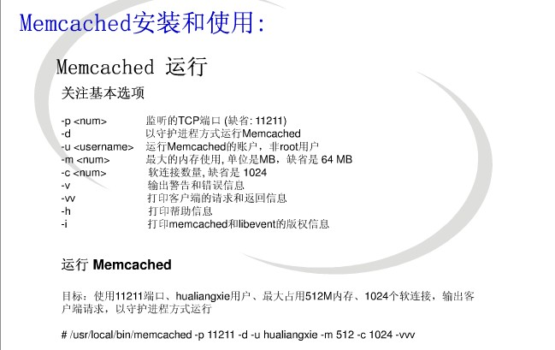

启动：/usr/local/memcache/bin/memcached -t 1024

# 网上办事大厅数据库还原

## 网上办事大厅数据库说明

网上办事大厅相关的数据库：icity

创建网上办事大厅表空间及用户使用具有DBA权限的用户登录数据库，在SQL命令行依次执行以脚本：

|  |
| --- |
| 1、创建网上办事大厅表空间ICITY  create tablespace ICITY datafile '/u01/app/oracle/data/orcl/ICITY.DBF' size 200M autoextend on next 10M maxsize unlimited extent management local;  2、创建网上办事大厅临时表空间ICITY_TEMP  create temporary tablespace ICITY_TEMP tempfile '/u01/app/oracle/data/orcl/ ICITY_TEMP.DBF' size 100M autoextend on next 10M maxsize unlimited extent management local;  8、创建用户并指定用户表空间  create user icity identified by "123" default tablespace ICITY temporary tablespace ICITY_TEMP;  9、分配用户角色  grant dba to icity; |

## 导入用户数据

|  |
| --- |
| 1、导入ICITY用户数据  imp icity/123@orcl file='e:\icity.dmp' fromuser='icity' touser='icity';  备注：orcl是要导入数据库的实例名 ；e:\icity.dmp是要用户导入文件的路径。 |

# 部署网上办事大厅

程序包解压后，将ICITY文件夹存放在当前位置即可,默认文件夹名字可以更改。

## 配置程序JDK路径

在根目录中找到bin文件夹下icity.conf配置文件并打开，配置图示内容即可，其他选项默认：

|  |
| --- |
| # Java Application  wrapper.working.dir=../  set.ICityService.home=./  set.JAVA_HOME=./jre  wrapper.java.command=%JAVA_HOME%/bin/java |

**WINDOWS系统：**

set.JAVA_HOME=./jre 为网办程序自带的jre包，也可指定系统JDK，则这里配置为JAVA_HOME的路径，如果已配置了JAVA_HOME系统环境变量，此节点可注释掉。

**LINUX 系统：**

set.JAVA_HOME=/usr/local/jdk7 系统JDK，如果已配置了JAVA_HOME系统环境变量，此节点可注释掉。（必须在启动前设置）

## 修改数据源配置文件

在程序包根目录中找到conf文件夹下datasource.properties数据源配置文件并打开，配置图示内容即可，其他选项默认：

|  |
| --- |
| #默认数据库类型,支持orcl,mysql,sqlserver,设置此值后，driverClass可以不写  jdbc.dataType=orcl  #拥有那些数据源名称，多个请使用“,”隔开  jdbc.name=icityDataSource  #网办数据源  jdbc.icityDataSource.jdbcUrl=jdbc:oracle:thin:@127.0.0.1:1521:orcl  jdbc.icityDataSource.user=icity  jdbc.icityDataSource.password=123  jdbc.icityDataSource.checkoutTimeout=4000  jdbc.show_sql=true  #是否需要打印sql，正式环境下，可设置为false，提高一点性能  jdbc.show_sql=false |

## 修改系统配置文件conf/security.properties

在根目录中找到bin文件夹下security.properties数据源配置文件并打开，配置图示内容即可，其他选项默认，没有用到的参数可以#注释掉：

### 事项v3提供的接口地址

|  |
| --- |
| #事项v3同步网办  ItemSynchronizationUrl=http://10.110.1.13:8080/Inspur.Ecgap.PowerManager/main/power/ |

在该配置文件中需要配置事项系统所在的主机的ip地址和端口号。

### 网盘配置

|  |
| --- |
| #网盘地址  NetDiskAddress = <http://10.110.1.110:8136/WebDiskServerDemo/upload>  #网盘下载地址  NetDiskDownloadAddress = http://10.110.1.112:8080/WebDiskServerDemo/doc?doc_id=  #网盘uid，部署版本改为3335  NetDiskUid=3335  #附件上传 格式限制，此节点值是为了项目个性化配置可上传文件类型，默认可以不填  # /(gif|jpe?g|png|dwg|bmp|doc|docx|txt|ppt|pptx|xlsx|xls|pdf|tif|chm|xml|rar|zip|7z|ceb)$/i  UploadFileReg=/(doc|xls|txt|jpg)$/i |

在该配置文件中需要配置网盘所在的主机的ip地址和端口号。

### 审批接口配置

|  |
| --- |
| approval_url=http://10.110.1.110:8080/Inspur.Dzzw.WebApproval/web/approval/ |

在该配置文件中需要配置审批所在的主机的ip地址和端口号。

### 表单调用地址配置

|  |
| --- |
| #表单调用地址  Form_url =http://10.110.1.13:8380/ |

在该配置文件中需要配置表单所在的主机的ip地址和端口号。

### 权力接口地址

#行政权力地址

PowerOperation_url = http://10.110.11.60:8088/PowerOperation/web/approval/

### 并联审批接口地址

#并联审批配置节点

#工商 4.1.1 名称预核准信息加载

#企业名称预核准开关

entname.precheck.swith=off

ICAuditUrl=

#企业并联审批地址

EAParallelUrl=http://10.67.0.174:8081/Inspur.Dzzw.CQ.EnterpriseFound/web/enterprise/

#工程建设并联审批地址

ECParallelUrl=http://10.67.0.31:8080/Inspur.Dzzw.WebParallel1/web/netParallel/

### 大厅管理接口地址

#排队服务---网上预约接口

synchronousDept4dt=http://61.153.219.52:6902/ServiceEntry.aspx

### 网办管理接口地址

**#网办管理系统部署的上下文**

**webSiteContexPath=**

**#网办管理地址**

**webSiteUrl=**

### 修改页面类设置

修改页面设置，包括系统标题、页脚等信息。

|  |
| --- |
| #3.页面类设置  #页面模式，每个部署版本的模式可具体部署时，向后台研发咨询  PAGE_MODE=icity  #部署的系统名称，一般和页面模式保持一致，对应系统的资源文件将不一样  AppId=icity  **MainPage= /public/index**  **#IdGenerator的数据源**  **DataSourceName_IPF=icityDataSource**  #全局系统标题  AppTitle=政务服务网  #全局系统子标题  SubAppTitle=ZHENG WU FU WU WANG  #行政区划（自行修改）  WebRegion=440300  #0省分厅1市分厅2区县分厅3街道分厅4居委会分厅  WebRank=1  #前台页面标题  AppProvince=广东省  #前台城市名字  AppCity=深圳市  #分厅名称  AppHall=深圳分厅  #主办单位  CompanyName=主办单位：深圳市人民政府办公厅  #承办单位  CompanyAuthor=承办单位：深圳市政务服务管理办公室  #版权  CompanyCopy=Copyright 2013 www.sz.gov.cn All Rights Reserved.  #备案号  CompanyRecord=粤ICP备12007387  #联系方式  CompanyPhone=0755-82107847  #审批同步办理办理状态-调用接口（默认设置为0）  useOInterface=0 |

### 外面敏感目录访问安全控制，微信等接口调用白名单

#pmi下的资源访问权限控制：on--开；off--关；固定值on，禁止pmi下的资源被直接访问

accessSwith=on  
#访问权限白名单，主要需要配置网办管理的ip和网办的域名或者ip，微信服务端的ip等  
accessWhiteList=localhost,127.0.0.1,

### 网办生成统一申办流水号配置

#统一编码服务开关，使用统一编码服务的打开，像昆明，默认是关闭的

uniteCodeSwitch=off

uniteCodeAppCode=INSPUR-DZZW-TYSP

uniteCodeSalt=123

#统一编码服务地址

CodeServicesUrl=http://10.110.1.110:8580/unitCode/web/inspur/uniteCode

## 修改系统配置文件conf/frame.properties

|  |
| --- |
| #web服务器端口号  WebPort=8089  #默认虚拟路径，如http://127.0.0.1:8089/icity  VirtualPath=/icity |

**WebPort** 服务器端口可修改，只要不与现有端口冲突即可。

**VirtualPath** 虚拟路径也根据项目需要来改。

|  |
| --- |
| #缓存设置，多程序下建议使用memcached服务器  #CacheName=com.icore.util.cache.MemcacheProvider  #CacheAddress=127.0.0.1:11211 |

如果没有安装memcached服务器，注释此部分。

|  |
| --- |
| #跨站请求伪造、跨站点击劫持---安全漏洞  #Handler=app.util.SecurityChainHandler |

可以考虑注释掉。如果打开此节点，需要在conf/securityChain.xml中对间接访问网站资源【例如通过超链接访问网站资源】的系统的域名加入白名单。主要需要加入的有网办管理的ip、主流搜索引擎的域名、嵌套本网站页面的第三方系统的域名。

## 修改系统配置文件conf/registerPlugin.xml

在线申报数据交换中间件（必须启动）

如果上网办管理系统的话，可以直接在插件管理菜单里启动数据交换中间件或者在下面的配置文件里手动注册id=”*plugin.DataExchangePlugin*”启动

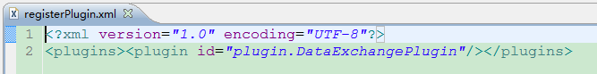

## 启动程序

### 启动程序（WINDOWS ）

在程序根目录中找到bin文件夹双击console.bat，启动成功如图所示：

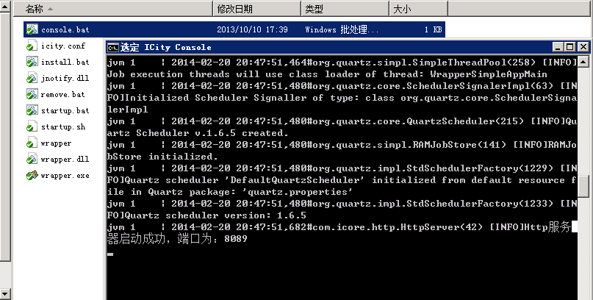

**console.bat** 启动调试模式，执行的信息直接在控制台窗口输出，重启电脑后程序关闭

**install.bat** 启动安装模式，执行后系统将进入windows服务，重启电脑后程序会自动重启

**remove.bat** 启动卸载模式，执行后程序关闭，并且从windows服务中卸载（install.bat有效）

### 启动程序（LINUX）

#假设程序放在以下目录/home/wwwroot/icity/

#打开命令行控制台,可带start stop console restart status dump 等参数

|  |
| --- |
| #[root@admin bin]# cd /home/wwwroot/icity/bin/  #[root@admin bin]# ls  console.bat ICityService.pid libjnotify.so remove.bat startup.sh wrapper.dll icity.conf install.bat libwrapper.so startup.bat wrapper wrapper.exe  #[root@admin bin]# ./startup.sh start  #[root@admin bin]# ./startup.sh restart  #[root@admin bin]# ./startup.sh stop  #[root@admin bin]# ./startup.sh concole |

**start** 启动程序

**restart** 重启程序

**stop** 关闭程序

**console** 启动调试模式，执行的信息直接在控制台窗口输出

### 访问网上办事大厅

|  |
| --- |
| 网上办事大厅访问地址：http://localhost:8089/icity/index  localhost 为部署服务器的IP地址  8089 为端口  icity 为虚拟路径 |

# 部署网办管理系统iwebsite

说明：网办管理系统和其他v3程序的部署方式是一致的，以下是网办管理的配置文件需要个性配置的节点。（WebRoot\WEB-INF\classes\constant.properties）

#部署的系统名称，一般和页面模式保持一致，对应系统的资源文件将不一样（与外网的AppId保持一致）

app.AppId=yt

#事项接口地址

app.item.api.url =http\://10.110.1.110\:8136/Inspur.Ecgap.PowerManager/main/power

#网上办事大厅地址

app.icity.api.url=http\://localhost\:8080

#网盘地址

app.netdisk.api.url = http\://10.110.1.112\:8080/WebDiskServerDemo/upload

app.netdisk.api.uid=3335

#主题分类，服务对象主题代码

#个人，默认是0，根据项目实际定制代码进行配置

subject.person.code=0

#法人，默认是1，根据项目实际定制代码进行配置

subject.legalPerson.code=1

#便民服务，默认是4，根据项目实际定制代码进行配置

subject.publicService.code=4

#投诉 信息回复警告提示 格式：黄牌工作日,红牌工作日 英文逗号隔开

#说明：【complaint.warning=2,3】 表示：2个工作日黄牌警示，3个工作日红牌警示

complaint.warning=10,15

#咨询/求助/意见建议/纠错信息回复警示提示 格式：黄牌工作日,红牌工作日 英文逗号隔开

#说明：【complaint.warning=2,3】 表示：2个工作日黄牌警示，3个工作日红牌警示

consult.warning=3,5

# 网办系统初始化

在程序成功启动后，通过网办管理里的系统初始化，对网办数据库中的垃圾数据进行清理以及业务数据进行初始化操作，并清理垃圾站点文件**（此操作仅限首次部署网办系统，并未产生正式业务数据时，使用，已经部署并在用的系统禁用此功能。！！！**）